战斗界面

# 概述

* 通过小地图了解战场信息。
* 个人或队伍战况的展示。
* 技能的升级和释放。
* 角色血条信息。
* 局中道具的购买。

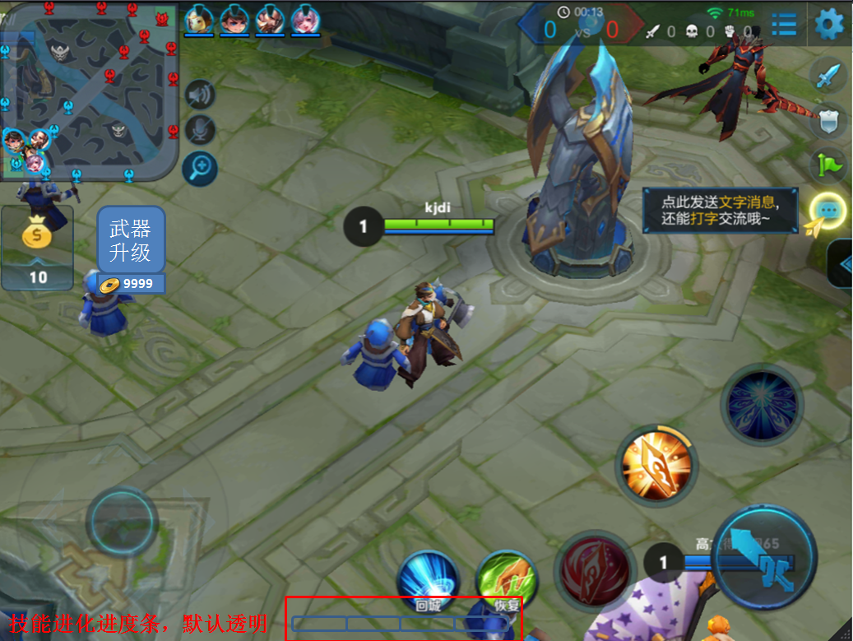

# 整体布局

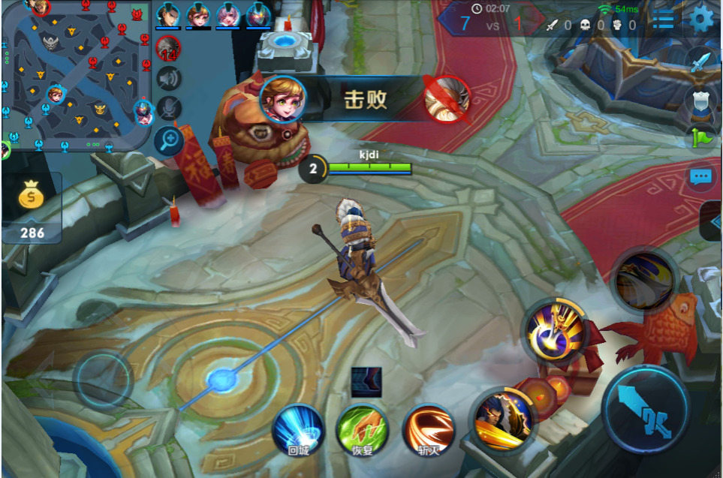

* 死亡后整个画面变得阴暗。

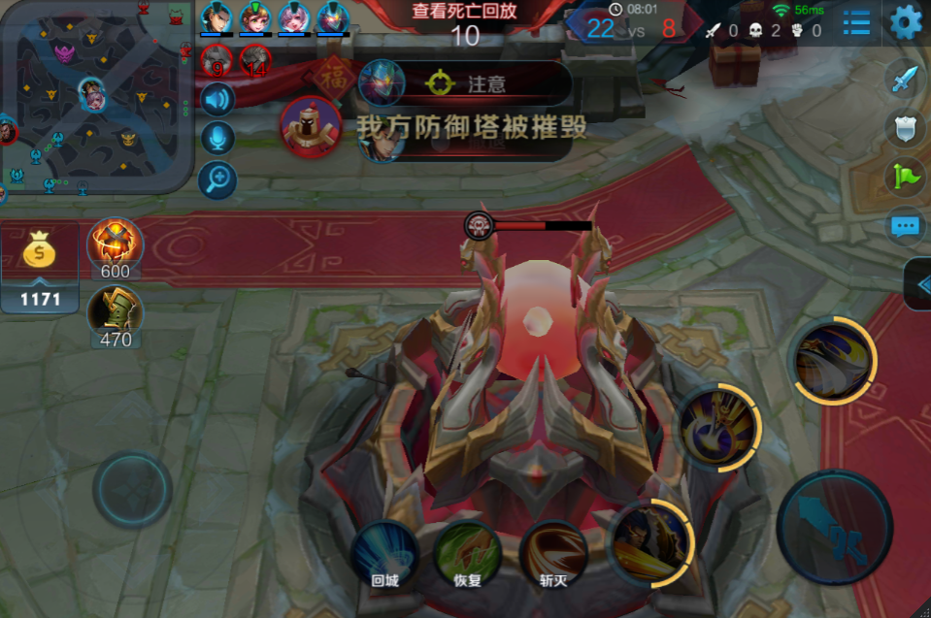

# 小地图

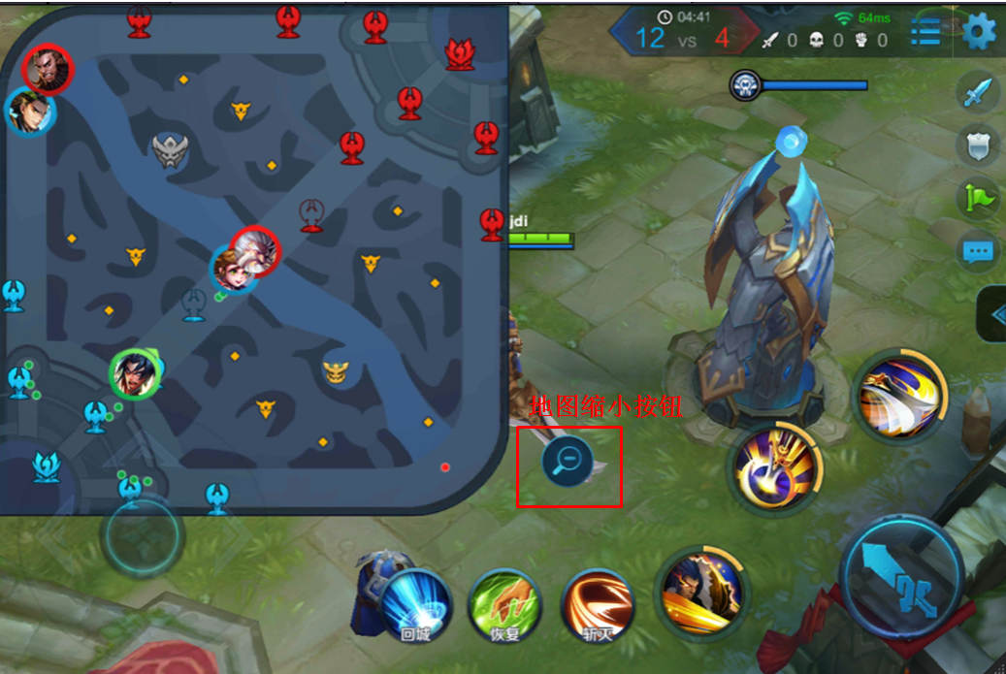

* 可点击放大镜按钮将小地图面积放大至原来的4倍，同时出现缩小镜按钮，点击返回至原始大小。
* 小地图上使用色块表示战场地表区域的分布情况，黑色块表示地表建筑和山丘，蓝灰色表示可行走，天蓝色块表示水流，圆形祭坛图案表示战场祭坛。

## 图鉴

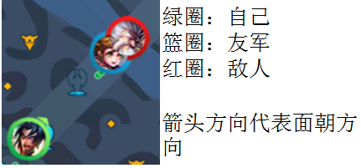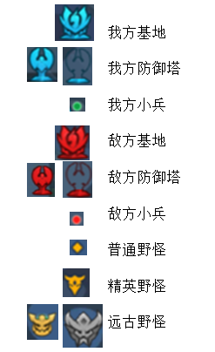

## 信号

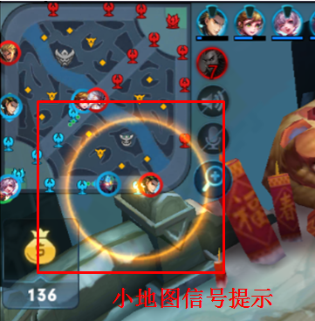

* 团队模式下，小地图可以向队伍发送信号。
* 放大小地图后，点击小地图上的坐标，队伍中所有人将会收到小地图的上的“注意”信号提醒：收缩的动态光圈，最后在坐标点显示信号标记图标2秒。伴随播放战场消息。

# 计分板

* 界面右上角显示战绩信息：

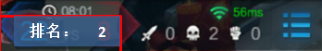

* + 个人竞技模式显示当前排名和个人击杀/死亡/助攻。

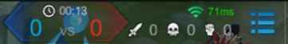

* + 团队模式下显示队伍人头比和个人击杀/死亡/助攻。
* 点击战绩区域的右侧详情按钮打开积分板。

## 对阵属性

* 分为左右两列一共十名玩家的信息。
* 头像左下角的数字代表角色等级。
* 其他玩家头像右上角的喇叭图标表示玩家是否开启语音聊天，点击后点屏蔽该玩家的语音消息。
* 装备槽右侧的发言按钮点击可同时屏蔽或接收玩家的发言和语音消息。

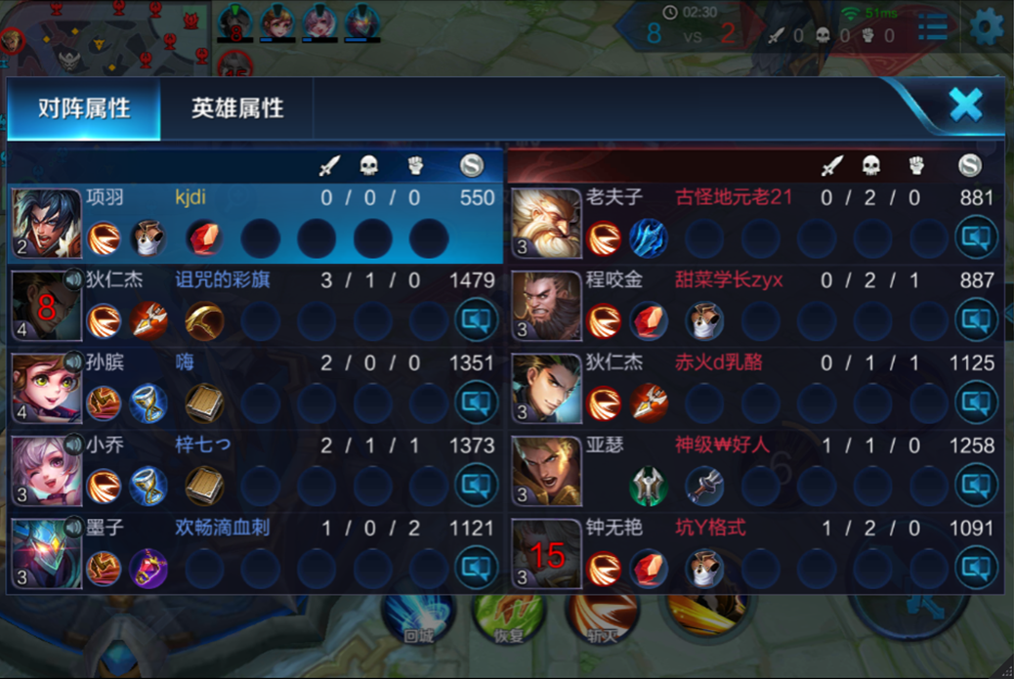

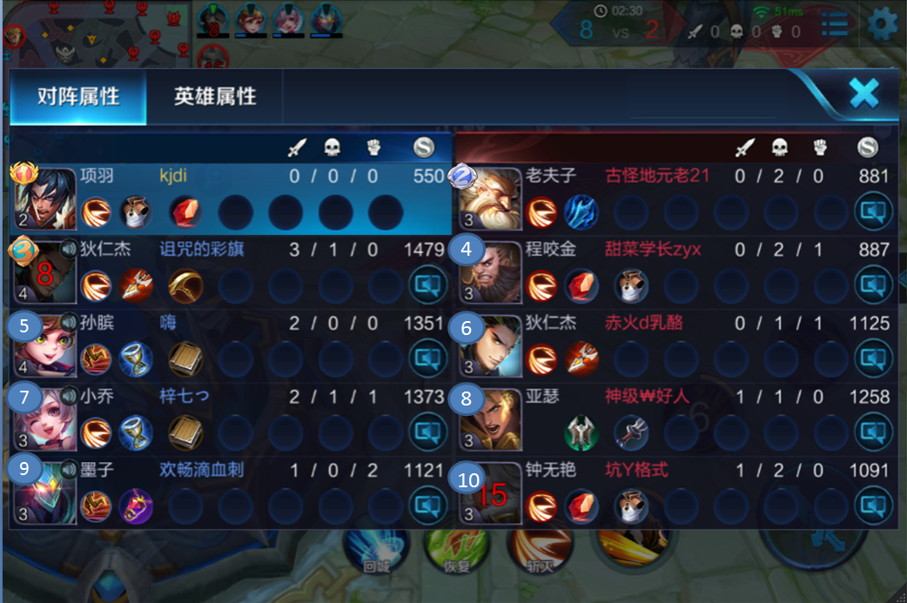

* 团队竞技模式左右两列的顶框分为红蓝队伍颜色，个人竞技模式顶框都使用蓝色。
* 团队竞技模式只在队友头像右上角显示喇叭按钮，个人竞技模式出自己外其他所有玩家头像右上角都显示喇叭按钮。
* 个人竞技模式下，头像的左上角显示当前排名的角标。

## 英雄属性

* 在计分板界面点击英雄属性可查看到每个角色当前的基本属性数值。
* 其他按钮功能、顶框颜色配置和对阵属性界面一致。

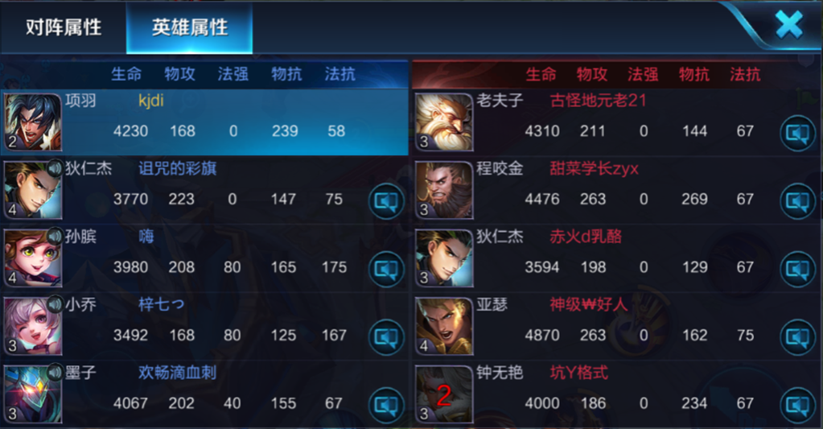

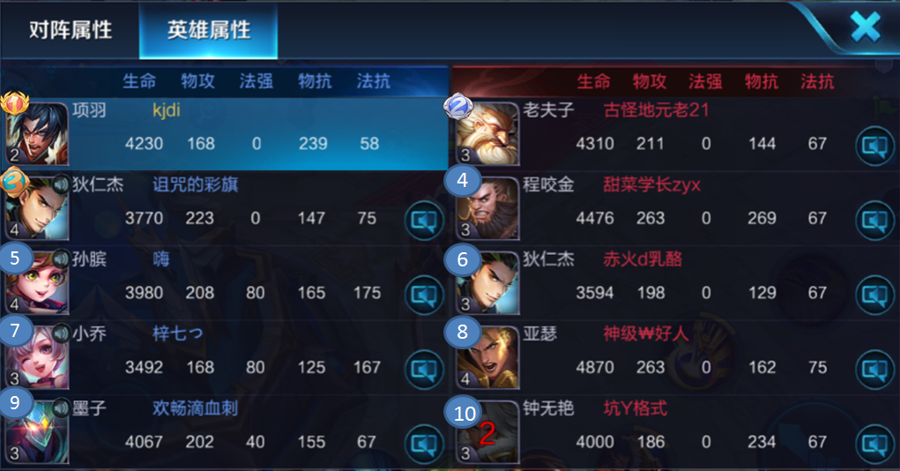

# 战况

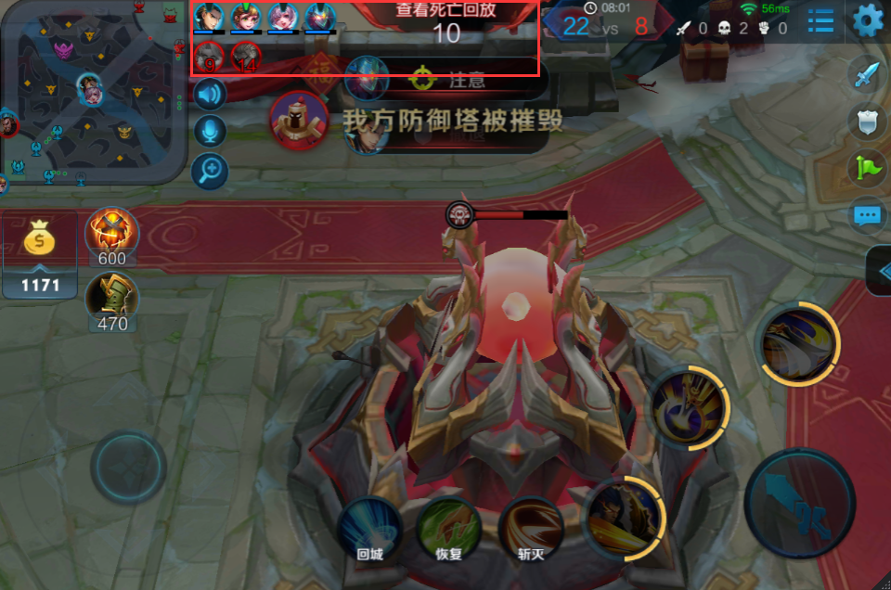

* 战斗界面最上端显示当前战况信息。
* 只有团队竞技模式才显示此处信息。

## 死亡回放

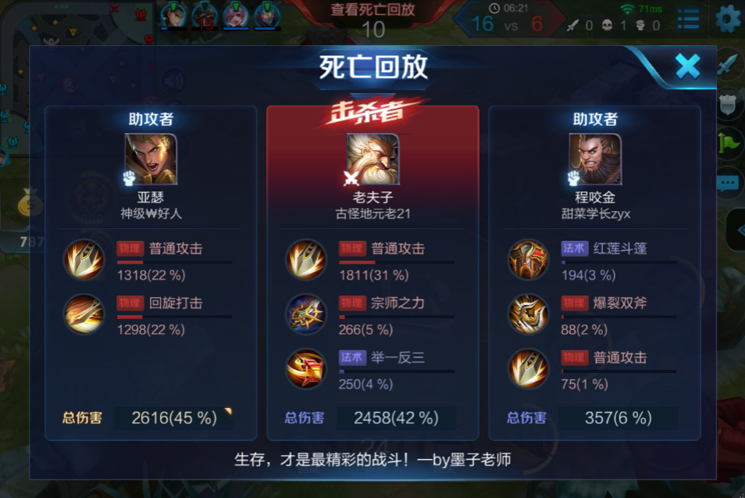

* 团队竞技模式下，玩家自己阵亡后，会在顶端正中央显示死亡倒计时和死亡回放按钮。
* 点击死亡回放按钮，可查看造成自己阵亡的伤害分布。
* 死亡回放界面最多只显示三位参与击杀的单位。
  + 被单杀，只显示击杀者对自己造成的伤害分布。
  + 有第二名助攻单位则在击杀者右侧显示助攻者造成的伤害分布。
  + 超多两名助攻单位，在击杀者左右两侧显示其余两名造成伤害最多的助攻者。

## 我方

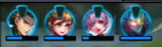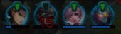

* 头像上方的提示灯，绿色表示大招冷却就绪。
* 头像下方的进度条表示生命值。
* 队友死亡后，头像变暗，并在头像区域显示死亡倒计时。

## 敌方

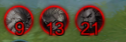

* 敌方角色死亡后才出现红色灰暗角色头像以及死亡倒计时。

# 战场消息

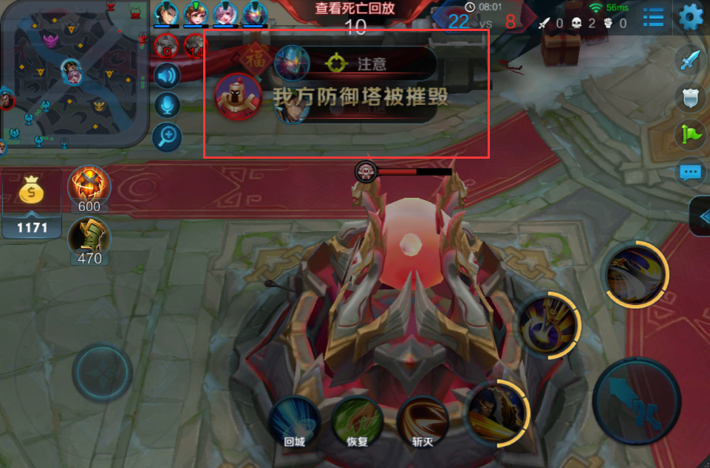

* 在死亡回放按钮的下方区域显示战场消息。
* 每条战场消息最多存在3秒。
* 战场消息包括：队伍信号、击杀消息、地图消息。
* 同一类消息出现多条后，旧消息向上滑动，并且最多同时存在两条。
* 三类消息的层级区分，地图消息出于最上层，其次为击杀消息，队友信号位于最下层。

## 队伍信号

* 团队模式下，界面右侧边缘显示快捷信号按钮，分别为进攻、撤退和集合信号，点击后会在小地图提醒队友。
* 队伍内玩家可以看到信号的发起人和信号内容。
* 放大小地图，点击小地图发送的信号也会作为队伍信号出现在战场消息中。

## 击杀消息

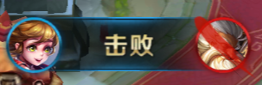

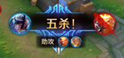

* 个人竞技模式下，只显示击杀者和死亡者头像，团队竞技模式下，在击杀消息下方显示助攻者头像。
* 特殊击杀消息需要替换击杀文本框图案，连杀一定数量后的击杀消息需要播放全局的地图消息。
* 特殊击杀消息：
  + 第一滴血
  + 双杀，在上次击杀的8秒内再次获得击杀
  + 三杀，在双杀后的8秒内再次获得击杀
  + 四杀，在三杀后的8秒内再次获得击杀
  + 五杀，同上规则
  + 屠杀（连杀大于五人）
  + 终结（击杀一名连杀数超过3的敌人）

## 地图消息

* 双方出兵消息：
  + 敌军还有10秒到达战场！
  + 全军出击！
* 资源消息。
  + 野怪刷新消息
    - 远古巨像已经来到战场！
  + 特殊野怪击杀消息
    - 我方军团击杀了远古巨像！
  + 战场道具刷新消息
    - 祭坛召唤出了兵符！
* 建筑摧毁消息：
  + 我方摧毁了敌军的防御塔！
  + 我方的防御塔被摧毁！
* 玩家超神消息：
  + XXXX已经大杀特杀了！
  + XXXX已经超神了！
  + XXXX已经掌控战场！

# 普攻和技能

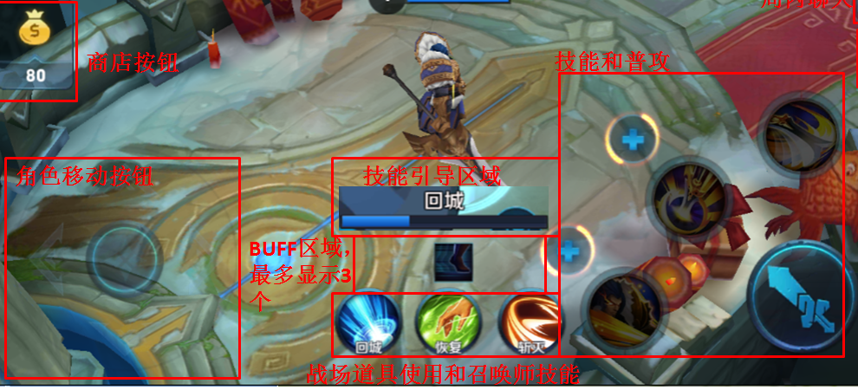

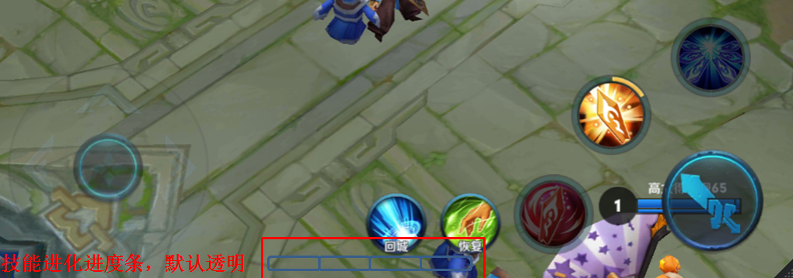

* 普攻按钮点击后在角色脚下出现表示攻击范围的光圈。
* 技能按钮点击后显示技能的释放范围，并在技能按钮上出现随手指滑动的技能方向瞄准按钮。
* 在技能和普攻按钮区域的左侧从上至下分别为回城进度条、BUFF显示区域（显示最新的3个BUFF）、战场道具和召唤师技能、技能进化条。

## 升级和进化

* 技能升级会在技能的左上角显示“+”按钮，点击可提升1级该技能。
* 技能等级通过技能图标外圈的圆形进度条表示，其中小技能可以升级6次，分为6段圆弧，大招可升级3次，分为3段圆弧。
* 进化条随着连杀数向右填充，每充满一个进化阶段，在技能按钮的左上角显示进化按钮，点击可以进化一次技能，每局比赛最多进化4次。

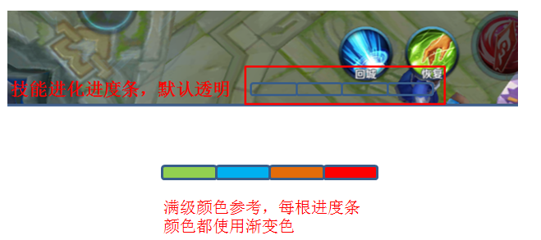

* 普攻按钮外圈同样有一圈进度条，随着普攻命中次数增长，充满时，在商店按钮旁显示武器进化按钮，资金不足时，按钮灰暗，不可点击，资金充足后点击可完成进化。

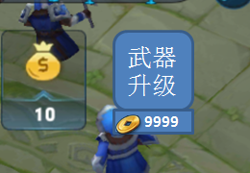

## 技能状态

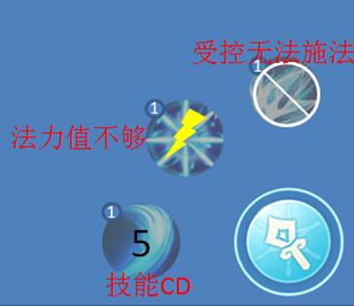

* 技能未习得时，技能按钮灰暗，点击无响应。
* 技能冷却阶段，按钮灰暗，点击无响应。
* 法力/能量值不足，技能灰暗，并带有频闪的电力图标，点击无响应。
* 部分控制下，技能灰暗并有禁止使用的图标，点击无响应。

## 释放和取消

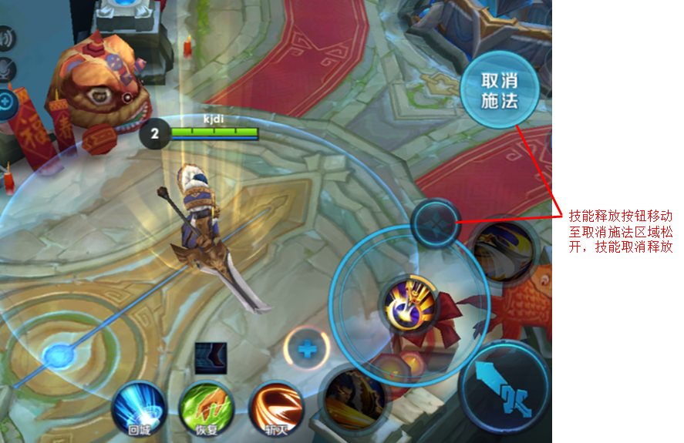

* 点击技能按钮后，在角色脚下出现技能提示器，拖动技能方向选择按钮在技能按钮周围选择一个方向松开，即可完成释放。
* 将技能方向选择按钮拖动至取消施法的区域，技能提示器变红，松手后取消释放。

# 血条

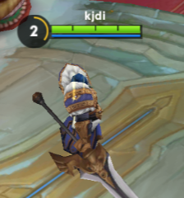

* 血条信息始终跟随角色移动，显示在角色头顶区域。
* 血条上方显示玩家昵称。
* 死亡后，血条消失。

## 等级

* 血条左侧显示当前等级进度信息，圆圈内的数字代表等级，黄色环状进度条代表经验值。、
* 升级后等级+1，经验值清空重新增长。

## 生命

* 绿色条状，并有刻度线，每一个刻度线表示100生命值。
* 生命值一次性减少量高于最大生命值的20%，播放红色进度条减少动画。
* 护盾提供的生命值使用白色进度条。

## 法力或能量

* 生命值下方的较细的横槽表示法力值或能量值。
  + 蓝色表示法力值，黄色表示能量值，释放无消耗的角色，始终显示为空槽。
* 使用技能或部分来自敌人的攻击会使法力值向左减少。

## 状态

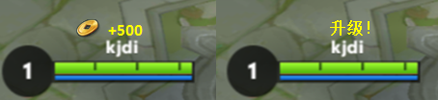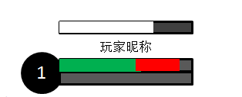

* 血条昵称上方的提示获得金币和升级情报。
* 被控制或者使用引导技能时，头顶有白色倒退的进度条。
* 部分英雄的技能需要攒能量，在法力值下方新增一根空进度条。

## 标签

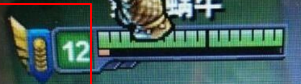

* 玩家连杀数超过3的时候，开始出现赏金标签，连杀数越高，赏金越高，标签内的金币图案越多。
* 死亡后，标签消失，重新累计。

# 商店

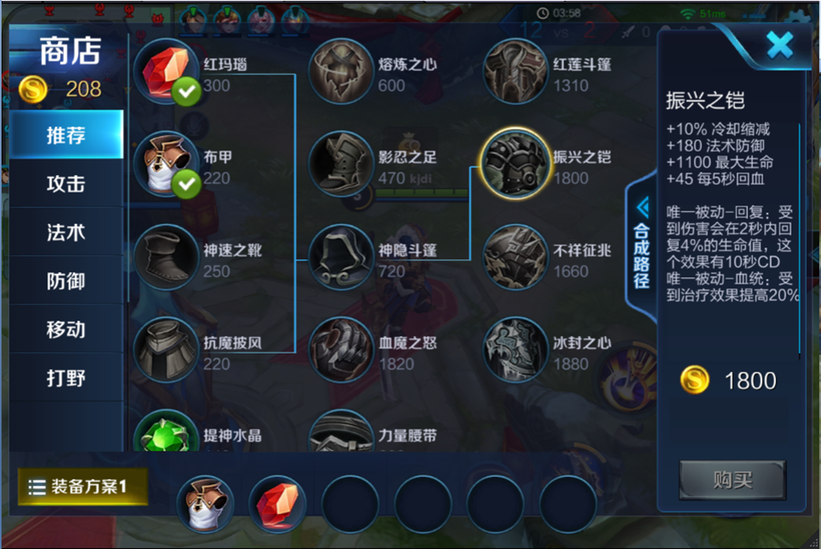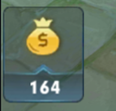

* 点击屏幕左端的商店按钮，可打开局内道具商店。
  + 商店界面左侧显示玩家余额和物品分类。
  + 中间大块区域显示装备图标、名称、价格，点击某件装备后可以查看装备合成路径。
  + 右侧显示装备说明和购买或出售按钮。
  + 在商店下方显示玩家的装备方案和目前已购买的装备。
* 已拥有的装备在展示栏中图标右下角打勾。

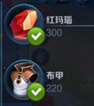

* 商店按钮下方显示玩家当前拥有的金币数量。

## 合成路径

* 装备展示区域排列规则：最左侧是小件原始装备，中间是合成的过渡装备，最右侧是最终完美装备。
* 点击中央的装备展示区域中一件装备，可以看到该装备的所有合成路径。
* 点击合成路径，中央区域切换为合成路径查看，点击收起，返回至展示界面。

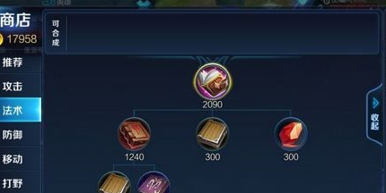

* 合成界面可查看明确的合成规则，以二叉树方式排列，最上层为合成品，下层为合成需要的部件。
* 若当前选择的装备可向上合成，在上方的可合成区域将会展示可合成的所有装备。

## 推荐方案

* 点击下方的推荐方案，打开推荐方案界面。
* 使用一种推荐方案后，可根据推荐方案推荐玩家出装，点击使用后生效。

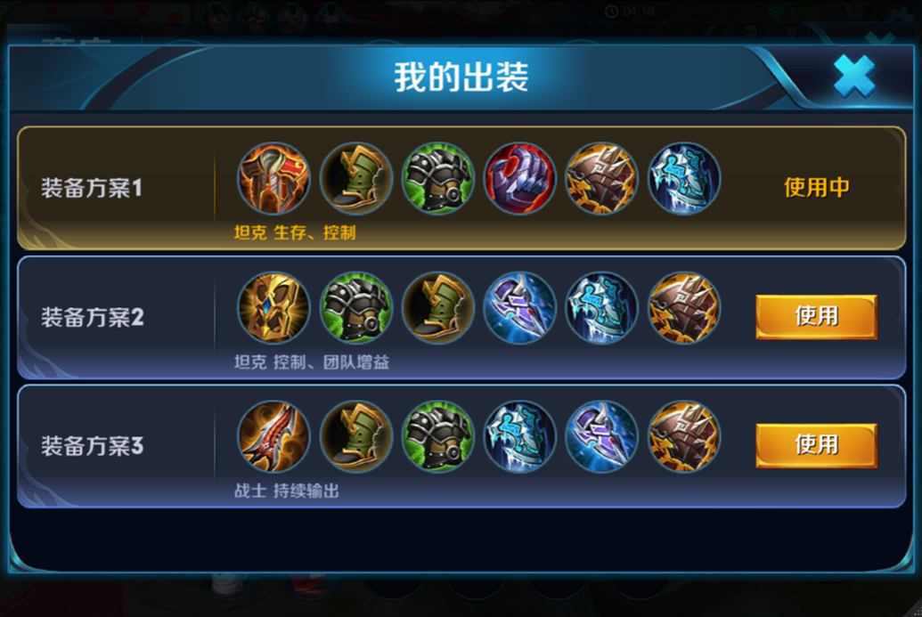

## 购买

* 在中间的装备展示区域中点击一件装备，右侧装备说明栏会出现该装备的说明文档和价格，玩家持有的金币不足时，购买按钮灰色，金币足够时，购买按钮正常可点击。

## 出售

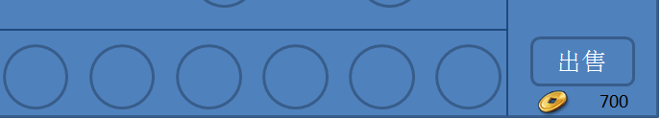

* 选择下方的某件已拥有装备，右侧的装备说明栏下方变为出售按钮，出售价格是原价的7折。

# 角色详情

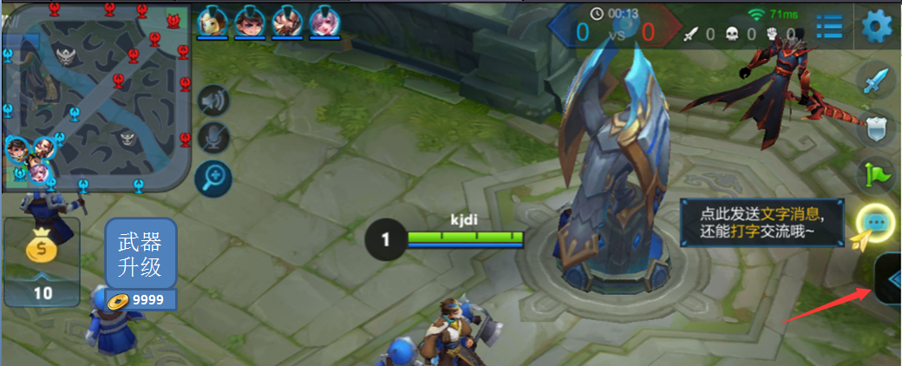

* 点击最右侧的展开按钮可以打开角色详情界面。
* 角色详情界面分为属性界面和技能界面。

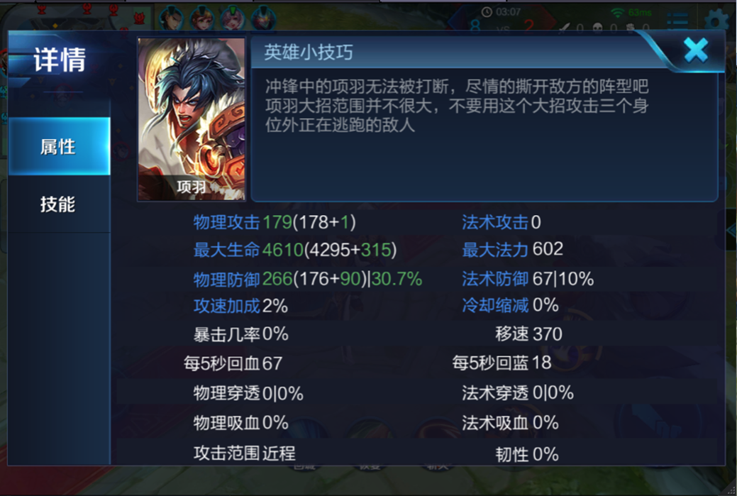

* 属性界面的增益数值使用绿色数字，减益使用红色数字。

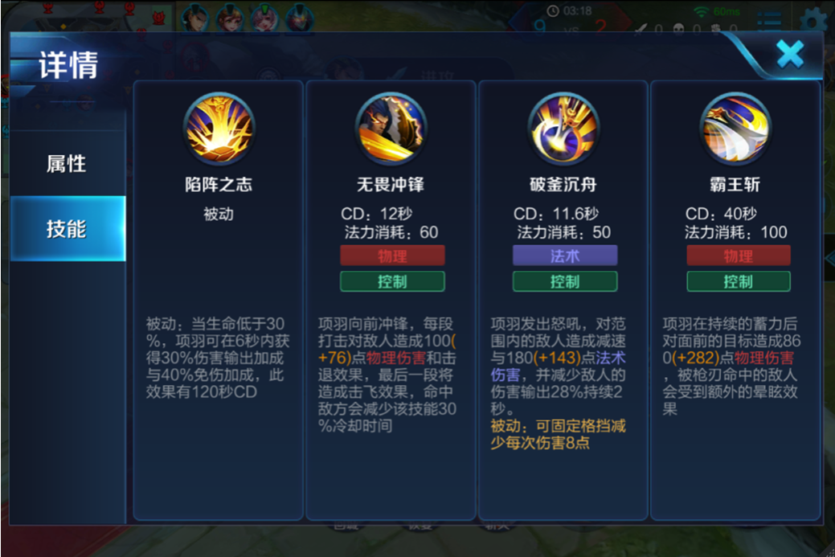

# 局内聊天

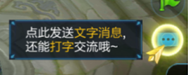

* 点击右侧的聊天按钮，可打开局内聊天界面。

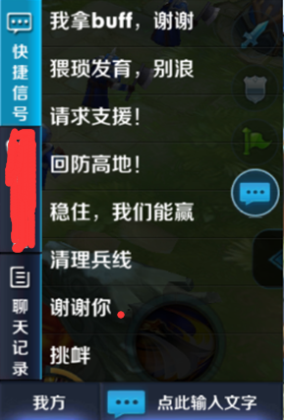

* 发送的消息显示在商城按钮下方，最多显示五行文字，且每条消息最多停留3秒。
* 接收到新消息时，旧消息向上滚动。

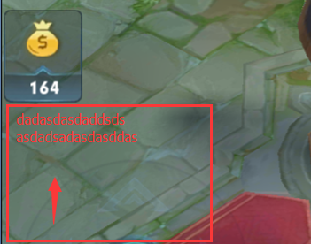

## 快捷信号

* 快捷信号点击后直接以队伍信号的方式发送给对内玩家。

## 聊天记录

* 玩家可查看局内曾经的聊天信息，不包括快捷信号。
* 最多保留20条聊天信息，每条消息不超过15字。
* 默认发送给我方队友，可点击我方按钮切换为全部，消息将发送给局内所有玩家。
* 敌方发送的消息在昵称前添加（敌方）的前缀。